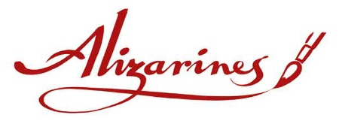
Au pays de Nemours
Samedi 9 mai 2026

Le programme

8 h 45 (confirmation ultérieure) : Départ en car du Moulin de l'Haÿ-les-Roses, 73 avenue Larroumes , 94240 l’Haÿ-les-Roses
10 h : "Sur les pas de Sisley" visite guidée à Moret-Loing-et-Orvanne . Alfred Sisley s’est établit à Moret-sur-Loing vers 1880 et y a vécu les 20 dernières années de sa vie.
12 h30 : déjeuner au "Chabada" de Moncourt -Fromonville
14 h 30 : Visite guidée de Grez-sur Loing (découverte du village où ont séjourné plus de 300 jeunes artistes étrangers entre la fin du 19e et début 20e siècle).
Retour à l'Haÿ-les-Roses vers 17h
Le prix est de 50 €
Les places sont limitées et seront traitées par ordre d’arrivée , Contactez-nous pour tout renseignement et confirmation d’inscription.

Paiement
- Par chèque à l’ordre d’Alizarines à :
Alizarines
Moulin de la Bièvre
73 Avenue Larroumes
94240 l’Haÿ-les-Roses

- Ou Par virement
IBAN FR39 3000 2089 0000 0071 8278 G05
Code B.I.C. CRLYFRPP

TITULAIRE DU COMPTE :
ALIZARINES
73 AVENUE LARROUMES
94240 L HAY LES ROSES

